Contents
Fall 2026 Gus Bus Programs
Gus Bus Expands to Shenandoah County
2026-2027 Important Dates

Fall 2026 Gus Bus Programs

Gus Bus programs will begin on Monday, September 14, 2026! Our staff have been busy this summer preparing engaging lessons, exciting clubs, and enriching experiences for students this fall. We are thrilled to continue our on-site afterschool programs at Stone Spring and Keister Elementary Schools, providing students with opportunities to learn, connect, and grow in a supportive environment.
Additionally, Gus Bus will continue serving families through our Neighborhood Bus Stops in Keister, Stone Spring, Waterman, Smithland, and Bluestone communities, while also expanding service to neighborhoods in Shenandoah County. These mobile learning sites bring literacy, fun, and hands-on educational activities directly to children where they live. We are also pleased to offer in-home tutoring opportunities, providing individualized academic support that helps students build confidence, strengthen skills, and achieve their learning goals.
We look forward to reconnecting with returning families and welcoming new students as we kick off another exciting year of learning, growth, and fun with Gus Bus!
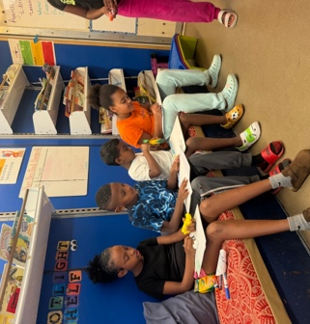
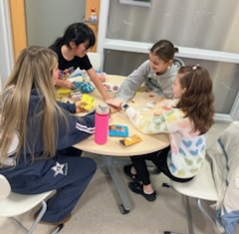

Gus Bus Expands to Shenandoah County

Gus Bus is excited to expand into select neighborhoods across Shenandoah County through a new partnership with the Shenandoah County Library System! This collaboration allows us to bring our Mobile Classroom Vehicle directly to children and families in Woodstock, Edinburg, Mount Jackson, New Market, and Strasburg.
Neighborhood Bus Stops will take place Monday through Wednesday (see Bus Stop Schedule below), offering literacy-rich activities, engaging lessons, and fun learning experiences that help foster a love of reading and learning. We are thrilled to extend our reach and look forward to building new relationships with students, families, and communities throughout Shenandoah County!
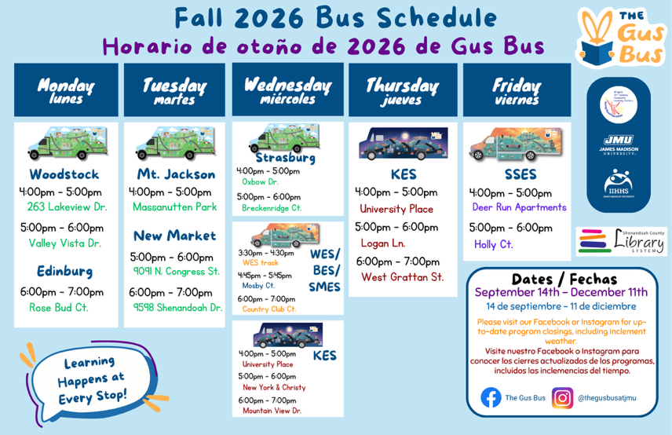

2026-2027 Important Dates
September 14 – Fall Gus Bus programs begin!
September 25 – No school for HCPS students
October 11 – HCPS closed – No Gus Bus
October 22 – Lights on Afterschool event

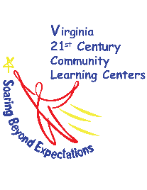

Contenido
Programas de Gus Bus de otoño 2026
Gus Bus se expande al condado de Shenandoah
2026-2027 Fechas Importantes

Programas de Gus Bus de otoño 2026

¡Los programas del autobús Gus comenzarán el lunes 14 de septiembre de 2026! Nuestro equipo ha estado ocupado este verano preparando lecciones atractivas, clubes emocionantes y experiencias enriquecedoras para los estudiantes este otoño. Estamos encantados de continuar con nuestros programas extraescolares en la Escuela Primaria Stone Spring y la Escuela Primaria Keister, brindando a los estudiantes oportunidades para aprender, conectarse y crecer en un ambiente de apoyo.
Además, Gus Bus continuará sirviendo a las familias a través de nuestras paradas de autobús vecinales en las comunidades Keister, Stone Spring, Waterman, Smithland y Bluestone, mientras que también expande el servicio a los vecindarios en el condado de Shenandoah este otoño. Estos sitios móviles de aprendizaje llevan alfabetización, diversión y actividades educativas prácticas directamente a los niños donde viven. También nos complace ofrecer oportunidades de tutoría en el hogar, proporcionando apoyo académico individualizado que ayuda a los estudiantes a desarrollar confianza, fortalecer habilidades y alcanzar sus metas de aprendizaje.
¡Esperamos reconectar con las familias que regresan y dar la bienvenida a nuevos estudiantes mientras iniciamos otro año emocionante de aprendizaje, crecimiento y diversión con Gus Bus!

Gus Bus se expande al Condado de Shenandoah

¡Gus Bus se complace en expandirse a vecindarios selectos en todo el Condado de Shenandoah a través de una nueva asociación con el Shenandoah County Library System! Esta colaboración nos permite llevar nuestro Vehículo de Aula Móvil directamente a niños y familias en Woodstock, Edinburg, Mount Jackson, New Market y Strasburg.
Las paradas de autobús se llevarán a cabo de lunes a miércoles (vea el calendario de paradas de autobús a continuación), ofreciendo actividades ricas en alfabetización, lecciones atractivas y experiencias de aprendizaje divertidas que ayudan a fomentar el amor por la lectura y el aprendizaje. ¡Estamos encantados de extender nuestro alcance y esperamos construir nuevas relaciones con estudiantes, familias y comunidades en todo el Condado de Shenandoah!

2026-2027 Fechas Importantes

14 de septiembre – ¡Comienzan los programas de autobús Gus de otoño!
25 de septiembre – No hay escuela para estudiantes de HCPS
11 de octubre – HCPS cerrado – No Gus Bus
22 de octubre – evento de Lights on Afterschool

